سوال ۶)

نیازی به این کار نیست. خود کابل Ethernet پارامتر هایی در اختیار ما قرار میدهد مانند clock rate که میتوان از آن استفاده کرد و نیازی به ارسال مجدد آن نیست.

سوال ۷)

این عمل انجام نمی شود زیرا Router ۱ تنظیم نشده! مسیریاب نمی داند باید از Router ۲ عبور کند. پس نرخ موفقیت برابر **صفر** است.

سوال ۸)

باید جدول جلورانی دو مسیریاب ۱ و ۴ بروزرسانی کنیم.

سوال ۹)

عمل Ping با موفقیت انجام میشود زیرا جدول بروزرسانی شده و مسیریاب ۱ درباره مسیریاب ۴ اطلاع دارد. این دانش متقابل است.

بخش ۶)

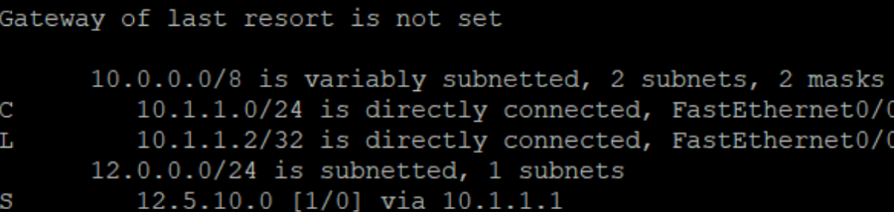

بخش ۴)



عملیات Ping موفقیت آمیز است.

سوال ۱۰)

گزینه های موجود:

bgp – eigrp – iso-igrp – lisp – odr – ospf – rip – mobile – isis

بخش ۸)

تفاوت در علامت است به گونه ای که ارتباط مستقیم با C و ارتباط غیرمستقیم با R مشخص می شود.

سوال ۱۱)

عملیات موفقیت آمیز است زیرا Forwarding Table به کمک RIP بروزرسانی شده.